令和８年全日本柔道選手権大会岐阜県予選

第41回全日本女子柔道選手権大会岐阜県予選

申込みQRコード

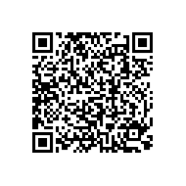

[申込みフォーム](https://forms.gle/vxqEbDucSo9sJ2tu7)

クリックすると申込みフォームにアクセスできます。